Bogotá D.C. 06 de agosto de 2025

Señor

**JAIME LUIS LACOUTURE**

Secretario General

Cámara de Representantes

Ciudad

**REF: RADICACIÓN PROYECTO DE LEY**

Como miembros del Congreso de la República y en uso del derecho consagrado en el artículo 150 de la Constitución Política de Colombia, por su digno conducto ponemos a consideración de la Honorable Cámara de Representantes el siguiente proyecto de ley “Por medio del cual se establece el Mecanismo de Obras por Impuestos y se dictan otras disposiciones”*”*

Cordialmente,

| **DANIEL CARVALHO MEJIA** Representante a la Cámara | **OLGA LUCÍA VELÁSQUEZ**  Representante a la Cámara |
| --- | --- |
| **CRISTIAN DANILO AVENDAÑO FINO**  Representante a la Cámara por Santander | LUIS CARLOS OCHOA TOBON  Representante a la Cámara por Antioquia |
| **JOHN JAIRO GONZÁLEZ AGUDELO**  Representante a la Cámara  Curul de Paz No. 3 Antioquia |   **Esteban Quintero Cardona** Senador de la República |
| **DANIEL RESTREPO CARMONA**  Representante a la Cámara por Antioquia | MAURICIO GIRALDO  Senador de la República |
| JUAN FELIPE LEMOS URIBE  Senador de la República | LUIS MIGUEL LÓPEZ ARISTIZÁBAL  Representante a la Cámara por Antioquia |
| **YULIETH ANDREA SÁNCHEZ**  Representante a la Cámara | **JUAN ESPINAL**  Representante a la Cámara |
| JHON JAIRO BERRIO LÓPEZ  Miembro de la Cámara de Representantes  Por el Departamento de Antioquia  Congreso de la República de Colombia | |  |  | | --- | --- | |  |  |     **ÓSCAR DARÍO PÉREZ PINEDA**  Representante a la Cámara por Antioquia  Partido Centro Democrático |
| https://lh6.googleusercontent.com/pRRWZwGFizQjhdPSF_4qeiS2HPxDk22W4XtPtQwRM5UhLjFyPPQczuYLXohvEYOlpfOgQYnKrC-67eeOZIvVEsEb3LRygRdgQQ3uDg3MvFx0FWx4bKItijn6JvYzLhMo7EgutC8pp1l6  **DAVID ALEJANDRO TORO RAMÍREZ**  Representante a la Cámara por Antioquia  Pacto Histórico | **ELKIN RODOLFO OSPINA OSPINA**  Representante a la Cámara Antioquia  Partido Alianza Verde |
|  | **MARIA DEL MAR PIZARRO GARCÍA**  Representante a la Cámara por Bogotá |

PROYECTO DE LEY __ de 2025   
“Por medio del cual se establece el Mecanismo de Obras por Impuestos y se dictan otras disposiciones”

# Capítulo I: Disposiciones generales

**Artículo 1: Objeto:** La presente ley tiene por objeto establecer y desarrollar el marco normativo del Mecanismo de Obras por Impuestos con el fin de impulsar la vinculación de los contribuyentes al desarrollo de proyectos de trascendencia social en las Zonas más Afectadas por el Conflicto Armado -ZOMAC, en los municipios con Programas de Desarrollo con Enfoque Territorial – PDET y en los departamentos que conforman la Amazonía colombiana, que cuenten con una población inferior a ochenta y cinco mil (85.000) habitantes, tal y como lo certifique la autoridad competente a treinta y uno (31) de diciembre de 2024 con el fin de cerrar brechas territoriales en las poblaciones que más lo necesitan.

**Artículo 2. Obras por Impuestos.** El Mecanismo Obras por impuestos es una forma de pago de la obligación tributaria mediante el cual los contribuyentes podrán aplicar en el impuesto a la Renta y Complementarios a través de la inversión directa en proyectos de inversión social.

**Artículo 3. Ámbito de aplicación.** Podrán acogerse a la presente Ley y hacer uso del Mecanismo de Obras por Impuestos las personas naturales y jurídicas obligadas a llevar contabilidad, contribuyentes del impuesto sobre la renta y complementarios que en el año o período gravable inmediatamente anterior obtengan ingresos brutos iguales o superiores a treinta y tres mil seiscientos diez (33.610) UVT.

Los contribuyentes no tendrán derecho a los beneficios establecidos en los artículos  258-1 y demás consagrados en el Estatuto Tributario por los proyectos de obras por impuestos realizados.

Los municipios beneficiarios del Mecanismo Obras por Impuestos serán aquellos ubicados en las Zonas más Afectadas por el Conflicto Armado - ZOMAC, municipios con Programas de Desarrollo con Enfoque Territorial - PDET y en los departamentos que conforman la Amazonía Colombiana que cuenten con una población inferior a ochenta y cinco mil (85.000) habitantes, tal y como lo certifique la autoridad competente a treinta y uno (31) de diciembre de 2024 de acuerdo con las proyecciones poblacionales del Departamento Administrativo Nacional de Estadística - DANE. .

**Artículo 4: Posibilidades y restricciones para los contribuyentes.** Los contribuyentes tendrán las siguientes posibilidades y restricciones en su participación en el Mecanismo Obras por Impuestos:

1. Varios contribuyentes podrán hacer uso del mecanismo de manera conjunta para la realización de un mismo proyecto con el fin de concurrir recursos.

2. En caso de que el contribuyente no haya tenido ingresos en el año inmediatamente anterior por encontrarse en período improductivo, la Agencia de Renovación del Territorio (ART) podrá autorizar la realización de los proyectos a los que se refiere la presente disposición si el contribuyente puede otorgar garantías suficientes para la ejecución del proyecto, a través de sus vinculados económicos o de entidades financieras o aseguradoras de reconocida idoneidad.

3: Los contribuyentes no podrán realizar proyectos a través del mecanismo obras por impuesto a los que se refiere la presente disposición, que correspondan a los que deban ejecutar en virtud de mandato legal, acto administrativo o decisión judicial. Así mismo, no se podrán ejecutar proyectos de infraestructura física que, en consideración al giro ordinario de los negocios realizados por el contribuyente, ya estuviere este en la necesidad u obligación de desarrollar.

**Artículo 5. Líneas de inversión**. Las líneas de inversión habilitadas para el Mecanismo Obras por Impuestos deberán responder al cierre de brechas territoriales más apremiantes y los proyectos derivados buscarán el mayor impacto social y territorial. El Departamento Nacional de Planeación - DNP deberá establecer criterios para la priorización de proyectos según líneas de inversión de mayor impacto, urgencia y/o necesidad. Las líneas de inversión son: agua potable y saneamiento básico, energía, salud pública, educación pública, bienes públicos rurales, infraestructura productiva, seguridad y justicia, mitigación y adaptación al cambio climático, gestión del riesgo, protección y conservación de la biodiversidad, tecnologías de la información y comunicaciones, infraestructura de transporte, infraestructura cultural, infraestructura deportiva y vivienda de interés social rural.

La Entidad Nacional Competente, según el sector, establecerá los requisitos y procedimientos pertinentes para la presentación de proyectos a través de Obras por Impuestos. Estos requisitos y procedimientos deberán atender los principios de celeridad, eficiencia y complementariedad y deberán responder a las particularidades propias del Mecanismo Obras por Impuestos.

**Artículo 6. Vinculación al mecanismo de Obras por Impuestos.** Los contribuyentes podrán optar por cualquiera de las dos opciones dispuestas para el mecanismo Obras por impuestos establecidas en la presente Ley.

El contribuyente deberá seleccionar el proyecto o proyectos a los cuales decide vincular sus obligaciones tributarias, dentro del término que se determine mediante la reglamentación de la presente Ley, para lo cual deberá contar con la aprobación de su junta directiva y manifestarlo mediante escrito dirigido al Director General de la DIAN, al Director del Departamento Nacional de Planeación- DNP, y al Director de la Agencia para la Renovación del Territorio- ART junto con la propuesta de actualización y posible ajuste del proyecto. La Agencia para la Renovación del Territorio- ART, previo control de viabilidad por parte del Departamento Nacional de Planeación- DNP, deberá aprobar la vinculación del contribuyente al mecanismo con el proyecto seleccionado.

En cualquier caso, el contribuyente deberá manifestar su interés de vincularse al mecanismo de Obras por Impuestos dando cumplimiento a los siguientes requisitos:

1. Informar a cuál de las opciones desea vincularse con la iniciativa.
2. Informar todos los gastos de pre-inversión y mantenimiento, en el caso que aplique.
3. Presentación de ajuste o actualización al proyecto en caso de ser necesario.

**Artículo 7. Opción Fiducia**. Mediante la opción fiducia los contribuyentes deberán asumir la realización de la obra en forma directa mediante la constitución de una fiducia que administre los recursos para la ejecución del proyecto en su totalidad.

El Gobierno Nacional deberá reglamentar el procedimiento aplicable a la opción fiducia en el cual deberá contemplar: cumplimiento del decreto de plazos establecidos para dicha vigencia, cronograma del proyecto, obligaciones para la constitución de la fiducia y la celebración de contratos, condiciones para la entrega de la obra a satisfacción, requisitos y pasos para la extinción de la obligación tributaria, condiciones para determinar la no satisfacción de la obra, los tipos de incumplimiento del proyecto y los procedimientos para el pago de las obligaciones tributarias no extintas y los demás elementos necesarios para la idónea operación de esta opción dentro del Mecanismo de Obras por Impuestos, garantizando la protección del patrimonio público y el establecimiento de reglas claras para los contribuyentes.

**Parágrafo:** El Gobierno Nacional reglamentará el procedimiento y requisitos para la constitución de fiducias cuyo objetivo sea la financiación de proyectos de inversión encaminados al mantenimiento y mejoramiento de proyectos entregados a través del Mecanismo de Obras por Impuestos. Estos proyectos deberán cumplir con el ciclo de viabilidad de proyectos del mecanismo de obras por impuestos .

**Artículo 8: Opción Convenio.** Mediante la opción convenio, los contribuyentes celebrarán un convenio para la ejecución de la obra con las entidades públicas del nivel nacional por los cuales recibirán a cambio Títulos para la Renovación del Territorio (TRT) negociables para el pago del impuesto sobre la renta, en los términos previstos en la presente disposición.

El Ministerio de Hacienda y Crédito Público será la Entidad encargada de la emisión de los correspondientes Títulos para la Renovación del Territorio en contraprestación al cumplimiento de la totalidad de las obligaciones derivadas del convenio celebrado. Los TRT serán emitidos en Unidades de Valor Tributarios UVT). Una vez utilizados, los Títulos para la Renovación del Territorio computarán dentro de las metas de recaudo de la Dirección de Impuestos y Aduanas Nacionales (DIAN). El Gobierno nacional reglamentará las condiciones de los TRT y los requisitos para su emisión y condiciones de negociabilidad.

**Parágrafo 1:** Los compromisos de inversión adquiridos mediante el Mecanismo de Obras por Impuestos opción convenio no podrán superar el treinta por ciento (30%) del patrimonio contable del contribuyente, para lo cual se tendrá en cuenta el patrimonio del año inmediatamente anterior a la suscripción de los mismos.

**Parágrafo 2:** El Gobierno Nacional deberá reglamentar el procedimiento y requisitos para que los contribuyentes se vinculen al Mecanismo de Obras por Impuestos mediante la opción convenio, su operación, la ejecución de proyectos. Esta reglamentación deberá contemplar, entre otros, matriz de riesgo y responsabilidades, cesiones, garantías de cumplimiento y demás elementos que brinden seguridad jurídica al contribuyente y la correcta ejecución de los proyectos.

**Parágrafo 3**: Los proyectos derivados de los convenios celebrados de acuerdo con lo previsto en la presente disposición tendrán el tratamiento tributario y contable que les corresponda según su naturaleza y las normas que resulten aplicables. En tal medida, los convenios se entenderán efectuados en desarrollo de la actividad productora de renta del contribuyente, quien para estos efectos no necesitará ampliar su objeto social. Sin perjuicio de lo anterior, los proyectos de los convenios no estarán sometidos a retención y/o autorretención en la fuente a título del impuesto sobre la renta y complementarios.

**Artículo 9. Extinción de la obligación tributaria.** Los contribuyentes podrán extinguir su obligación tributaria por el valor correspondiente a la entrega a satisfacción de hitos funcionales del proyecto ejecutado a través del mecanismo obras por impuestos. Estos hitos funcionales deben estar contemplados en la estructuración del proyecto.   
  
Los proyectos podrán incluir como hitos funcionales la destinación de recursos para el sostenimiento y/o funcionamiento de las obras entregadas por un tiempo máximo de (5) años después de entregada la obra física a satisfacción.

**Artículo 10. Cupo CONFIS para Obras por Impuestos**. El Consejo Superior de Política Fiscal (CONFIS) determinará anualmente el cupo máximo destinado para el Mecanismo de Obras por Impuestos para la inversión de proyectos tal como lo dispone esta ley.

En cada vigencia, el cupo CONFIS destinado a obras por Impuestos deberá ser igual o superior al destinado en la vigencia anterior expresado en el porcentaje que este cupo represente en el Producto Interno Bruto. El CONFIS podrá emitir un cupo inferior para obras por impuestos siempre y cuando las condiciones macroeconómicas del país así lo requiera, por lo que deberá justificar esta reducción.

Este cupo será priorizado y distribuido entre las distintas ZOMAC y/o PDET y de los departamentos que conforman la Amazonía colombiana que cuenten con una población inferior a ochenta y cinco mil (85.000) habitantes, tal y como lo certifique la autoridad competente a treinta y uno (31) de diciembre de 2024 por la Agencia de Renovación del Territorio, previo visto bueno del DNP.

# Capítulo II: Presentación, estructuración y ejecución de proyectos

**Artículo 11: Estructuración de proyectos.** Los contribuyentes y las entidades públicas de cualquier nivel, podrán a través de la metodología que defina el Departamento Nacional de Planeación -DNP manifestar ante la Agencia de Renovación del Territorio ART su interés de estructurar iniciativas susceptibles de financiación a través del Mecanismo de Obras por Impuestos.

Las iniciativas identificadas en los Planes de Acción para la Transformación Regional -PATR de los Programas de Desarrollo con Enfoque Territorial-PDET tendrán prioridad para la financiación a través de este Mecanismo.

**Artículo 12: requisitos para la presentación y estructuración de proyectos.** Los proyectos de inversión susceptibles de ser financiados a través del Mecanismo de Obras por Impuestos deberán ser formulados y estructurados de conformidad con las metodologías que determine el Departamento Nacional de Planeación -DNP y contar con los estudios y diseños acordes con los lineamientos técnicos establecidos en la normativa vigente para el sector de inversión del proyecto. Dentro de estas metodologías se deberá incluir:

1. El costo total del proyecto que incluya: el costo de interventoría, la gerencia del proyecto, gastos de administración fiduciaria, costos de pólizas, la ejecución del proyecto y bolsa de imprevistos.
2. Certificado de sostenibilidad del proyecto de inversión suscrito por el representante legal de la entidad que se encargará de la operación y funcionamiento de los bienes a entregar, en el cual se compromete a asumir los gastos de operación y funcionamiento con ingresos de naturaleza permanente durante la ejecución del proyecto.

El Gobierno Nacional reglamentará y establecerá los requisitos pertinentes y los procedimientos para la presentación y estructuración de proyectos susceptibles a ser financiados a través del mecanismo obras por impuestos. Esta reglamentación establecerá tiempos y procedimientos claros y precisos para la revisión, devolución y aceptación de los proyectos propuestos, así como las entidades responsables de los mismos.

**Parágrafo**: Los contribuyentes podrán estructurar proyectos para el Mecanismo Obras por Impuestos. Si los proyectos estructurados son finalmente ejecutados, los costos de estudios y diseños de la estructuración serán reconocidos al contribuyente como parte de los costos totales del proyecto con la previa aprobación de la Entidad Nacional Competente.

**Artículo 13: Matriz de riesgo.** Toda iniciativa que se encuentre publicada y viabilizada en el Banco de Proyectos deberá tener una matriz de riesgos basada en la complejidad técnica y presupuestal que represente la obra.

Si se llegaren a materializar situaciones que no fueron previstas en la matriz de riesgos durante la estructuración del proyecto que impliquen un mayor valor en el costo inicial de la obra para el contribuyente, estos serán analizados por la Mesa Técnica de Obras por Impuestos. Así mismo, si se llegaren a presentar situaciones que no fueron previstas en la matriz de riesgos durante la estructuración del proyecto que imposibiliten el desarrollo de la obra, se suspenderá el término inicialmente previsto para la misma, hasta tanto se supere la situación, siempre y cuando estas no se hayan originado en una acción u omisión atribuible al contribuyente.

**Artículo 14. Mesa Técnica Obras por Impuestos**. La Mesa Técnica de Obras por Impuestos será una instancia establecida para resolver situaciones sobrevinientes, extraordinarias o circunstanciales de los proyectos en ejecución dentro del Mecanismo de Obras por Impuestos. La mesa técnica de obras por impuestos deberá resolver el caso en máximo un mes contados a partir de la manifestación de la situación y estará conformada por los siguientes cuatro (4) miembros, quienes tendrán voz y voto:

1. Un (1) delegado de la DIAN.
2. Un (1) delegado del Director del Departamento Nacional de Planeación.
3. Un (1) delegado de la entidad nacional competente del nivel directivo en la que se circunscribe el proyecto.
4. Un (1) representante del nivel directivo de la Agencia de Renovación del Territorio, quien ejercerá la secretaría técnica

Se tendrán como invitados a un representante del contribuyente que está ejecutando el proyecto de inversión en análisis y, si es pertinente, a un representante de la entidad territorial en la que se está ejecutando el proyecto.

**Artículo 15.** **Funciones de la Mesa Técnica de Obras por Impuestos**. La Mesa Técnica de Obras por Impuestos tendrá las siguientes funciones:

1. Determinar de acuerdo con los lineamientos y criterios establecidos en el Manual Operativo de Obras por Impuestos, la imposibilidad para seguir ejecutando o entregar a satisfacción el proyecto de inversión y su consecuente desvinculación con el mecanismo con el pago de la obligación tributaria correspondiente, cuando existan circunstancias sobrevinientes no imputables al contribuyente o circunstancias imputables a la administración. En todo caso, los costos en los que haya incurrido el contribuyente para la ejecución del proyecto no serán sujetos de reconocimiento por parte de la Nación.
2. Determinar la posibilidad de realizar la cesión del proyecto y la vinculación al mecanismo de aquellos contribuyentes interesados en recibir dicha cesión y que cumplan con los requisitos; lo anterior, de conformidad con el procedimiento y criterios que determine el Manual Operativo del Mecanismo de Obras por Impuestos.
3. Establecer, en caso de ser posible, alternativas de finalización y entrega a satisfacción del proyecto con otras fuentes de financiación.

# Capítulo III: Gobernanza del mecanismo

**Artículo 16: Entidad responsable del banco de proyectos.** La Agencia para la Renovación del Territorio - ART será la entidad encargada de promover, administrar y sistematizar el banco de proyectos del mecanismo de obras por impuestos.

La ART, a través del sistema que determine el Departamento Nacional de Planeación, centralizará la información detallada de los proyectos del banco de proyectos, su estado de adjudicación, ejecución y entrega a satisfacción. Esta información deberá ser suministrada de manera completa y oportuna por las Entidades Nacionales Competentes.

**Parágrafo.** Las Entidades Nacionales Competentes responsables de la calidad, veracidad, completitud de la información suministrada y del estricto cumplimiento de los términos previstos para el reporte de la información del presente artículo.

**Artículo 17: Responsabilidades de las entidades nacionales competentes**. Los Ministerios y entidades nacionales competentes según su línea de inversión tendrán las siguientes responsabilidades:

1. Entregar la información periódica del estado de avance, ejecución y finalización de los proyectos a la ART y al DNP.
2. Cumplir de manera oportuna con los tiempos de revisión, devolución y aceptación de los proyectos propuestos por las entidades territoriales y/o contribuyentes que establezca la reglamentación de esta ley.
3. Cumplir de manera estricta con los tiempos establecidos para los trámites y procedimientos para la vinculación de proyectos y contribuyentes al mecanismo de obras por impuestos.
4. Podrán presentar proyectos al banco de proyectos del mecanismo obras por impuestos para el cumplimiento de metas del Plan Nacional de Desarrollo y/o proyectos concordantes con los Planes de Acción para la Transformación Territorial - PATR en el marco de las líneas de inversión y propósitos establecidos en esta ley.
5. Incluir metas propias relacionadas a la gestión y/o ejecución de proyectos a través del mecanismo Obras por Impuestos dentro de sus Planes Estratégicos Institucionales.
6. Gestionar la concurrencia de otros recursos y/o proyectos (propios, a través del Mecanismo Obras por Impuestos o de otras fuentes de financiación) complementarios para ampliar el impacto y la transformación territorial integral y/o multidimensional.
7. Cumplir con las competencias relacionadas a la ejecución de proyectos según funciones establecidas en la reglamentación de esta ley.
8. Otras establecidas por esta ley y su reglamentación.

**Artículo 18: Mecanismos de transparencia.** La Agencia de Renovación del Territorio - ART deberá publicar el banco de proyectos, su estado de avance y ejecución, así como los contribuyentes vinculados y el monto de los proyectos ejecutados a través del Mecanismo Obras por Impuestos. La reglamentación de la presente ley deberá establecer los mecanismos de transparencia y veeduría ciudadana que deberán cumplir los contribuyentes y ministerios en la ejecución de los proyectos realizados a través del mecanismo Obras por Impuestos.

**Artículo 19: Seguimiento y evaluación**: El Departamento Nacional de Planeación - DNP hará seguimiento y evaluación del mecanismo obras por impuestos y su impacto territorial, así como la articulación de proyectos con las metas del Plan Nacional de Desarrollo, los Planes de Desarrollo Territoriales, los PART, los PDET y otros instrumentos de planeación relacionados con el mecanismo y el desarrollo territorial.

# Capítulo IV: Disposiciones finales

**Artículo 20: Obras por impuestos de Entidades Territoriales:** Las entidades territoriales podrán reglamentar un mecanismo de obras por impuestos como una forma de pago para sus respectivos impuestos territoriales. Este mecanismo podrá emular las disposiciones contenidas en la presente ley y establecer sus propios objetivos y condiciones atendiendo los principios tributarios establecidos en la constitución y la ley.

**Parágrafo.** La presente autorización se emite sin perjuicio de la facultad de las entidades territoriales para regular formas en pago para tributos de su competencia, en su respectiva jurisdicción territorial.

**Artículo 21: Reglamentación**. El Gobierno Nacional, en cabeza del Ministerio de Hacienda y Crédito Público, el Departamento Nacional de Planeación y el Departamento Administrativo de la Presidencia deberán reglamentar el contenido de la presente Ley en un término no mayor a un año después de su promulgación.

**Artículo 22. Artículo transitorio**: los proyectos ejecutados a través del mecanismo de obras por impuestos que a la fecha de la promulgación de esta ley se encuentren suspendidas o sin liquidación por circunstancias de fuerza mayor o sobrevinientes podrán ser liquidados. El Gobierno Nacional establecerá, en un término no mayor a seis (6) meses, las condiciones para que ello tenga lugar.

**Artículo 23: Vigencia y derogatorias**. La presente ley rige a partir de su promulgación y deroga todas las disposiciones que le sean contrarias y en especial las siguientes: artículo 238 de la Ley 1819 del 2016, el artículo 800-1 del Estatuto Tributario, el artículo 43 de la Ley 2155 de 2021 y el artículo 26 de la Ley 2277 del 2022.

Atentamente

| **DANIEL CARVALHO MEJIA** Representante a la Cámara | **OLGA LUCÍA VELÁSQUEZ**  Representante a la Cámara |
| --- | --- |
| **CRISTIAN DANILO AVENDAÑO FINO**  Representante a la Cámara por Santander | LUIS CARLOS OCHOA TOBON  Representante a la Cámara por Antioquia |
| **JOHN JAIRO GONZÁLEZ AGUDELO**  Representante a la Cámara  Curul de Paz No. 3 Antioquia |   **Esteban Quintero Cardona** Senador de la República |
| **DANIEL RESTREPO CARMONA**  Representante a la Cámara por Antioquia | MAURICIO GIRALDO  Senador de la República |
| JUAN FELIPE LEMOS URIBE  Senador de la República | LUIS MIGUEL LÓPEZ ARISTIZÁBAL  Representante a la Cámara por Antioquia |
| **YULIETH ANDREA SÁNCHEZ**  Representante a la Cámara | **JUAN ESPINAL**  Representante a la Cámara |
| JHON JAIRO BERRIO LÓPEZ  Miembro de la Cámara de Representantes  Por el Departamento de Antioquia  Congreso de la República de Colombia | |  |  | | --- | --- | |  |  |     **ÓSCAR DARÍO PÉREZ PINEDA**  Representante a la Cámara por Antioquia  Partido Centro Democrático |
| https://lh6.googleusercontent.com/pRRWZwGFizQjhdPSF_4qeiS2HPxDk22W4XtPtQwRM5UhLjFyPPQczuYLXohvEYOlpfOgQYnKrC-67eeOZIvVEsEb3LRygRdgQQ3uDg3MvFx0FWx4bKItijn6JvYzLhMo7EgutC8pp1l6  **DAVID ALEJANDRO TORO RAMÍREZ**  Representante a la Cámara por Antioquia  Pacto Histórico | **ELKIN RODOLFO OSPINA OSPINA**  Representante a la Cámara Antioquia  Partido Alianza Verde |
|  | **MARIA DEL MAR PIZARRO GARCÍA**  Representante a la Cámara por Bogotá |

EXPOSICIÓN DE MOTIVOS

# Presentación del proyecto

El presente Proyecto de Ley tiene como finalidad reglamentar el mecanismo de Obras por Impuestos, un instrumento creado en el marco del Acuerdo Final de Paz con el propósito de promover el desarrollo en los territorios más afectados por el conflicto armado y cerrar las brechas históricas de desigualdad y desarrollo territorial. Esta ley buscará dotar al mecanismo de un marco normativo robusto que incentive la participación del sector privado, asegure condiciones de transparencia y eficiencia en la ejecución de proyectos y priorice el impacto territorial y social de las inversiones.

La experiencia acumulada en la operación del mecanismo desde su creación mediante la Ley 1819 de 2016 ha demostrado su potencial transformador en los territorios que más lo necesitan, pero también ha evidenciado múltiples barreras normativas, operativas y de seguridad jurídica que limitan su escalabilidad. Por ello, este proyecto de ley propone una reglamentación estructural que garantice su consolidación como un verdadero instrumento de transformación territorial a largo plazo.

# Objeto del proyecto

El objeto del presente proyecto es establecer un marco normativo claro, completo y permanente para el mecanismo Obras por Impuestos que permita a los contribuyentes extinguir su obligación tributaria por concepto de impuesto sobre la renta y complementarios mediante la inversión directa en proyectos sociales prioritarios en los municipios ZOMAC, PDET y en los departamentos que conforman la Amazonía colombiana con menos de 85.000 habitantes.

Este objeto responde al mandato constitucional de promover el desarrollo integral del territorio, fortalecer la descentralización y materializar el principio de solidaridad fiscal en beneficio de las poblaciones más afectadas por el conflicto armado y con las mayores necesidades estructurales.

# Resumen y explicación del contenido del Proyecto de Ley

El proyecto de ley se estructura en cuatro capítulos que abordan de manera ordenada y sistemática los distintos aspectos del mecanismo Obras por Impuestos. El Capítulo I contiene las disposiciones generales, incluyendo el objeto, el ámbito de aplicación, las líneas de inversión, los requisitos para los contribuyentes y las modalidades disponibles para su vinculación. El Capítulo II regula todo lo relacionado con la presentación, estructuración, ejecución y liquidación de los proyectos. El Capítulo III desarrolla la gobernanza del mecanismo, asignando funciones a las entidades responsables y estableciendo criterios de transparencia y seguimiento. Finalmente, el Capítulo IV recoge disposiciones finales sobre el marco normativo aplicable, el régimen de transición, la posibilidad de adopción por parte de entidades territoriales, y las derogatorias correspondientes.

El contenido del proyecto busca reglamentar de manera integral el mecanismo de Obras por Impuestos, permitiendo que los contribuyentes del impuesto sobre la renta y complementarios extingan total o parcialmente su obligación tributaria mediante la ejecución directa de proyectos de inversión social. Estos proyectos deben desarrollarse en los territorios priorizados: municipios ZOMAC, municipios con Programas de Desarrollo con Enfoque Territorial (PDET) y departamentos amazónicos con menos de 85.000 habitantes.

El proyecto prevé dos modalidades de operación: la opción fiducia, en la que el contribuyente ejecuta el proyecto mediante un patrimonio autónomo; y la opción convenio, a través de un acuerdo con el Estado, por el cual se le otorgan Títulos para la Renovación del Territorio (TRT) que se computan como pago del impuesto. Ambas opciones están sujetas a reglas de estructuración técnica y financiera, con obligaciones de análisis de riesgo, sostenibilidad operativa, costos de mantenimiento y liquidación del proyecto.

La iniciativa establece que la Agencia para la Renovación del Territorio (ART) será la encargada de administrar el banco de proyectos y liderar el proceso de vinculación. Los sectores responsables deberán aportar proyectos, facilitar trámites y acompañar técnica y financieramente a los contribuyentes. A su vez, el Departamento Nacional de Planeación (DNP) ejercerá funciones de seguimiento y evaluación del mecanismo, en articulación con los instrumentos de planificación como el Plan Nacional de Desarrollo y los PATR.

El proyecto también incorpora criterios de transparencia, acceso a la información y rendición de cuentas sobre los proyectos ejecutados y los contribuyentes vinculados. Finalmente, se faculta a los entes territoriales con capacidad fiscal y administrativa para adoptar mecanismos propios de obras por impuestos sobre tributos locales, armonizando sus reglas con los principios de esta ley. Se derogan las disposiciones previas sobre el mecanismo con el fin de unificar y actualizar su marco legal.

# Justificación del proyecto

### Acuerdo de paz - Valentina Rodríguez

El mecanismo de Obras por Impuestos nace como una de las estrategias innovadoras para implementar el Acuerdo Final para la Terminación del Conflicto y la Construcción de una Paz Estable y Duradera, firmado entre el Gobierno Nacional y las FARC-EP en noviembre de 2016 en los territorios más afectados por el conflicto armado y en donde hay mayores necesidades estructurales.

El Acuerdo de Paz, que representa uno de los hitos más importantes en la historia reciente del país, reconoció que la paz no sería sostenible sin una intervención estructural en los territorios más afectados por la violencia. En este sentido, el mecanismo de Obras por Impuestos se concibió como una herramienta que permite canalizar recursos del impuesto sobre la renta de las empresas hacia proyectos que suplen necesidades básicas en las Zonas Más Afectadas por el Conflicto (ZOMAC) y los municipios que hacen parte de los Planes de Desarrollo con Enfoque Territorial (PDET).

En el primer punto del Acuerdo de paz, denominado “Reforma Rural Integral”, se estableció la necesidad de cerrar las brechas sociales y económicas entre las zonas rurales y urbanas. Parte fundamental de este compromiso, es asegurar el acceso a servicios públicos, vías terciarias, salud, educación, y medios de producción para la población rural. Para esto, el Estado debía contar con nuevos mecanismos de financiación que permitieran movilizar recursos de manera más eficiente, dado que las capacidades fiscales existentes eran limitadas. Gracias a esto, nació la idea de permitir que las empresas contribuyan al desarrollo local pagando parte de sus impuestos en obras, es decir, ejecutando directamente proyectos en los municipios más necesitados. Esta iniciativa fue formalizada en el artículo 238 de la Ley 1819 de 2016, la cual estableció el marco legal del mecanismo de Obras por Impuestos en Colombia.

A través de esta figura, el sector privado no solo cumple con su obligación tributaria, sino que se convierte en un actor clave en la construcción de paz, al aportar directamente a la transformación de los territorios que más lo necesitan. Tal como lo muestra el gráfico, empresas de diversos sectores como energía, infraestructura, agroindustria y transporte han participado en el mecanismo, financiando proyectos que van desde la construcción de escuelas rurales hasta sistemas de acueducto y centros de salud.

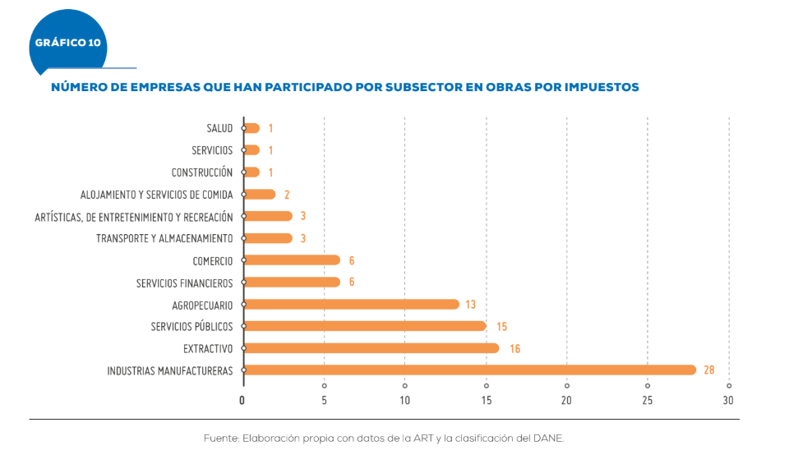

El sector empresarial ha encontrado en este mecanismo una oportunidad para ejercer una responsabilidad social transformadora, alineada con los objetivos del Estado. A través de Obras por Impuestos, las empresas no solo contribuyen con recursos, sino que promueven soluciones concretas a los problemas de los territorios más rezagados. Desde su puesta en marcha, el mecanismo ha movilizado recursos significativos en decenas de municipios PDET y ZOMAC, contribuyendo a la ejecución de proyectos en sectores clave como agua potable, saneamiento básico, infraestructura educativa, vías terciarias y salud. Sin embargo, aún persiste una brecha considerable entre el potencial del mecanismo y su impacto actual.

### PDET y ZOMAC: necesidades estructurales

#### Municipios PDET

Con el fin de llevar a cabo la Reforma Rural Integral (RRI) en el marco del Acuerdo de Paz de 2016, el Gobierno Nacional expidió el Decreto 893 de 2016, en el cual da vida a los Programas de Desarrollo con Enfoque Territorial -PDET-. Estos son instrumentos de reconciliación y construcción de paz y prioriza a los territorios más afectados por la violencia, el abandono y la pobreza. A los PDET subyace la premisa según la cual solo a través de un profundo cambio de las condiciones sociales, económicas, políticas y culturales de estos territorios será posible sentar las bases para la construcción de una paz estable y duradera, superar las condiciones que prolongaron el conflicto armado y garantizar su no repetición.

Que de conformidad con el punto 1.2 del Acuerdo Final, el objetivo de los PDET es

*“lograr la transformación estructural del campo y el ámbito rural, y un relacionamiento equitativo entre el campo y la ciudad, de manera que se asegure:*

*1. El bienestar y el buen vivir de la población en zonas rurales - niños y niñas, hombres y mujeres - haciendo efectivos sus derechos políticos, económicos, sociales y culturales, y revirtiendo los efectos de la miseria y el conflicto.*

*2. La protección de la riqueza pluriétnica y multicultural para que contribuya al conocimiento, a la organización de la vida, a la economía, a la producción y al relacionamiento con la naturaleza.*

*3. El desarrollo de la economía campesina y familiar (cooperativa, mutual, comunal, micro empresarial y asociativa solidaria) y de formas propias de producción de [los pueblos, comunidades y grupos étnicos], mediante el acceso integral a la tierra y a bienes y servicios productivos y sociales. Los PDET intervendrán con igual énfasis en los espacios interétnicos e interculturales para que avancen efectivamente hacia el desarrollo y la convivencia armónica.*

*4. El desarrollo y la integración de las regiones abandonadas y golpeadas por el conflicto, implementando inversiones públicas progresivas, concertadas con las comunidades, con el fin de lograr la convergencia entre la calidad de vida rural y urbana, y fortalecer los encadenamientos entre la ciudad y el campo.*

*5. El reconocimiento y la promoción de las organizaciones de las comunidades, incluyendo a las organizaciones de mujeres rurales, para que sean actores de primera línea de la transformación estructural del campo.*

*6. Hacer del campo colombiano un escenario de reconciliación en el que todos y todas trabajan alrededor de un propósito común, que es la construcción del bien supremo de la paz, derecho y deber de obligatorio cumplimiento.” (Punto 1.2.1 del Acuerdo Final).*

De conformidad con lo previsto en el punto 1.2.2 del Acuerdo Final, la transformación estructural del campo deberá cobijar la totalidad de las zonas rurales del país. Sin embargo, se convino priorizar las zonas más necesitadas y urgidas con base en los siguientes criterios: i) los niveles de pobreza, en particular, de pobreza extrema y de necesidades insatisfechas; ii) el grado de afectación derivado del conflicto; iii) la debilidad de la institucionalidad administrativa y de la capacidad de gestión; y iv) la presencia de cultivos de uso ilícito y de otras economías ilegítimas.

Dicho Decreto establece que el objeto es crear los Programas de Desarrollo con Enfoque Territorial (PDET) como un instrumento de planificación y gestión para implementar de manera prioritaria los planes sectoriales y programas en el marco de la Reforma Rural Integral (RRI) y las medidas pertinentes que establece el Acuerdo Final, en articulación con los planes territoriales, en los municipios priorizados en el presente Decreto de conformidad con los criterios establecidos en el Acuerdo Final.

Cada PDET tiene por finalidad la transformación estructural del campo y el ámbito rural, y un relacionamiento equitativo entre el campo y la ciudad en las zonas priorizadas a las que se refiere el artículo 3 del presente Decreto, asegurando el bienestar y el buen vivir, la protección de la riqueza pluriétnica y multicultural, el desarrollo de la economía campesina y familiar y las formas propias de producción de las [pueblos, comunidades y grupos étnicos], el desarrollo y la integración de las regiones abandonadas y golpeadas por el conflicto y el reconocimiento y la promoción a las organizaciones de mujeres rurales, y hacer del campo colombiano un escenario de reconciliación.

Geográficamente, se desarrollaron 16 PDET, en 170 municipios agrupados así:

**Listado de municipios PDET**

| **Subregión** | **Departamento** | **Código DANE** | **Municipio** |
| --- | --- | --- | --- |
| ALTO-PATÍA – NORTE DEL CAUCA | CAUCA | 19050 | ARGELIA |
| 19075 | BALBOA |
| 19110 | BUENOS AIRES |
| 19130 | CAJIBÍO |
| 19137 | CALDONO |
| 19142 | CALOTO |
| 19212 | CORINTO |
| 19256 | EL TAMBO |
| 19364 | JAMBALÓ |
| 19450 | MERCADERES |
| 19455 | MIRANDA |
| 19473 | MORALES |
| 19532 | PATÍA |
| 19548 | PIENDAMÓ |
| 19698 | SANTANDER DE QUILICHAO |
| 19780 | SUÁREZ |
| 19821 | TORIBÍO |
| NARIÑO | 52233 | CUMBITARA |
| 52256 | EL ROSARIO |
| 52405 | LEIVA |
| 52418 | LOS ANDES |
| 52540 | POLICARPA |
| VALLE DEL CAUCA | 76275 | FLORIDA |
| 76563 | PRADERA |
| ARAUCA | ARAUCA | 81065 | ARAUQUITA |
| 81300 | FOTÚL |
| 81736 | SARAVENA |
| 81794 | TAME |
| BAJO CAUCA Y NORDESTE ANTIOQUEÑO | ANTIOQUIA | 5031 | AMALFI |
| 5040 | ANORI |
| 5107 | BRICEÑO |
| 5120 | CÁCERES |
| 5154 | CAUCASIA |
| 5250 | EL BAGRE |
| 5361 | ITUANGO |
| 5495 | NECHÍ |
| 5604 | REMEDIOS |
| 5736 | SEGOVIA |
| 5790 | TARAZÁ |
| 5854 | VALDIVIA |
| 5895 | ZARAGOZA |
| CATATUMBO | NORTE DE SANTANDER | 54206 | CONVENCIÓN |
| 54245 | EL CARMEN |
| 54250 | EL TARRA |
| 54344 | HACARÍ |
| 54670 | SAN CALIXTO |
| 54720 | SARDINATA |
| 54800 | TEORAMA |
| 54810 | TIBÚ |
| CHOCÓ | ANTIOQUIA | 5475 | MURINDÓ |
| 5873 | VIGÍA DEL FUERTE |
| CHOCÓ | 27006 | ACANDÍ |
| 27099 | BOJAYÁ |
| 27150 | CARMEN DEL DARIÉN |
| 27205 | CONDOTO |
| 27250 | EL LITORAL DE SAN JUAN |
| 27361 | ISTMINA |
| 27425 | MEDIO ATRATO |
| 27450 | MEDIO DE SAN JUAN |
| 27491 | NÓVITA |
| 27615 | RIOSUCIO |
| 27745 | SIPÍ |
| 27800 | UNGUÍA |
| CUANCA DE CAGUÁN Y PIEDEMONTE CAQUETEÑO | CAQUETÁ | 18001 | FLORENCIA* |
| 18029 | ALBANIA |
| 18094 | BELÉN DE LOS ANDAQUÍES |
| 18150 | CARTAGENA DEL CHAIRÁ |
| 18205 | CURILLO |
| 18247 | EL DONCELLO |
| 18256 | EL PAUJÍL |
| 18410 | LA MONTAÑITA |
| 18460 | MILÁN |
| 18479 | MORELIA |
| 18592 | PUETO RICO |
| 18610 | SAN JOSÉ DEL FRAGUA |
| 18753 | SAN VICENTE DEL CAGUÁN |
| 18756 | SOLANO |
| 18785 | SOLITA |
| 18860 | VALPARAÍSO |
| HUILA | 41020 | ALGECIRAS |
| MACARENA - GUAVIARE | META | 50325 | MAPIRÍPAN |
| 50330 | MESETAS |
| 50350 | LA MACARENA |
| 50370 | URIBE |
| 50450 | PUERTO CONCORDIA |
| 50577 | PUERTO LLERAS |
| 50590 | PUERTO RICO |
| 50711 | VISTAHERMOSA |
| GUAVIARE | 95001 | SAN JOSÉ DEL GUAVIARE* |
| 95015 | CALAMAR |
| 95025 | EL RETORNO |
| 95200 | MIRAFLORES |
| MONTES DE MARÍA | BOLÍVAR | 13212 | CÓRDOBA |
| 13244 | EL CARMEN DE BOLÍVAR |
| 13248 | EL GUAMO |
| 13442 | MARÍA LA BAJA |
| 13654 | SAN JACINTO |
| 13657 | SAN JUAN NEPOMUCENO |
| 13894 | ZAMBRANO |
| SUCRE | 70204 | COLOSÓ |
| 70230 | CHALÁN |
| 70418 | LOS PALMITOS |
| 70473 | MORROA |
| 70508 | OVEJAS |
| 70523 | PALMITOS |
| 70713 | SAN ONOFRE |
| 70823 | TOLÚ VIEJO |
| PACÍFIC MEDIO | CAUCA | 19318 | GUAPÍ |
| 19418 | LÓPEZ DE MICAY |
| 19809 | TIMBIQUÍ |
| VALLE DEL CAUCA | 76109 | BUENAVENTURA* |
| PACÍFICOY FRONTERA NARIÑENSE | NARIÑO | 52079 | BARBACOAS |
| 52250 | EL CHARCO |
| 52390 | LA TOLA |
| 52427 | MANGUÍ |
| 52473 | MOSQUERA |
| 52490 | OLAYA HERRERA |
| 52520 | FRANCISCO PIZARRO |
| 52612 | RICAURTE |
| 52621 | ROBERTO PAYÁN |
| 52696 | SANTA BÁRBARA |
| 52835 | SAN ANDRÉS DE TUMACO* |
| PUTUMAYO | PUTUMAYO | 86001 | MOCOA* |
| 86320 | ORITO |
| 86568 | PUERTO ASIS |
| 86569 | PUERTO CAICEDO |
| 86571 | PUERTO GUZMÁN |
| 86573 | PUERTO LEGUÍZAMO |
| 86757 | SAN MIGUEL |
| 86865 | VALLE DEL GUAMEZ |
| 86885 | VILLAGARZÓN |
| SIERRA NEVADA-PERIJÁ | CESAR | 20001 | VALLEDUPAR* |
| 20013 | AGUSTÍN CODAZZI |
| 20045 | BECERRIL |
| 20400 | LA JAGUA DE IBIRICO |
| 20570 | PUEBLO BELLO |
| 20621 | LA PAZ |
| 20750 | SAN DIEGO |
| 20443 | MANAURE BALCÓN DEL CESAR |
| LA GUAJIRA | 44090 | DIBULLA |
| 44279 | FONSECA |
| 44650 | SAN JUAN DEL CESAR |
| MAGDALENA | 47001 | SANTA MARTA* |
| 47053 | ARACATACA |
| 47189 | CIÉNEGA |
| 47288 | FUNDACIÓN |
| SUR DE BOLÍVAR | ANTIOQUIA | 5893 | YONDÓ |
| BOLÍVAR | 13042 | ARENAL |
| 13160 | CANTAGALLO |
| 13473 | MORALES |
| 13670 | SAN PABLO |
| 13688 | SANTA ROSA DEL SUR |
| 13744 | SIMITÍ |
| SUR DE CÓRDOBA | CÓRDOBA | 23466 | MONTELÍBANO |
| 23580 | PUERTO LIBERTADOR |
| 23682 | SAN JOSÉ DE URÉ |
| 23807 | TIERRALATA |
| 23855 | VALENCIA |
| SUR DEL TOLIMA | TOLIMA | 73067 | ATACO |
| 73168 | CHAPARRAL |
| 73555 | PLANADAS |
| 73616 | RIOBLANCO |
| URABÁ ANTIOQUEÑO | ANTIOQUIA | 5045 | APARTADÓ* |
| 5147 | CAREPA |
| 5172 | CHIGORODÓ |
| 5234 | DABEIBA |
| 5480 | MUTATÁ |
| 5490 | NECOCLÍ |
| 5665 | SAN PEDRO DE URABÁ |
| 5837 | TURBO |

Cada PDET se instrumentaliza en un Plan de Acción para la Transformación Regional (PATR), construido de manera participativa, amplia y pluralista en las zonas priorizadas.

Este plan tiene en cuenta como mínimo,

1. Lineamientos metodológicos que garanticen su construcción participativa.
2. Un diagnóstico participativo elaborado con las comunidades que identifiquen las necesidades en el territorio.
3. Una visión del territorio que permita definir líneas de acción para su transformación.
4. Enfoque territorial que reconozca las características socio-históricas, culturales, ambientales y productivas de los territorios y sus habitantes, sus necesidades diferenciadas y la vocación de los suelos, de conformidad con las normas orgánicas de planeación y ordenamiento territorial.
5. El enfoque diferencial que incorpore la perspectiva étnica y cultural de los pueblos y comunidades de los territorios.
6. El enfoque reparador del PDET.
7. Enfoque de género que reconozca las necesidades particulares de las mujeres rurales.
8. Un capítulo de programas y proyectos, que orienten la ejecución, de acuerdo con lo establecido en el Acuerdo Final y bajo los lineamientos del Departamento Nacional de Planeación
9. Un capítulo de indicadores y metas para el seguimiento y evaluación. 10. Mecanismos de rendición de cuentas y control social, que incluya herramientas de difusión y acceso a la información.

De acuerdo con el Decreto reglamentario, el PATR se revisará y actualizará cada cinco (5) años de forma participativa en el territorio, en los términos establecidos en el Artículo 5 del presente Decreto.

#### Zonas Más Afectadas por el Conflicto - ZOMAC

De igual manera, el Decreto 1650 de 2017 reglamenta la categoría de Zonas Más Afectadas por el Conflicto -ZOMAC incluído en la Ley 1819 de 2016-. Las ZOMAC se crean como mecanismos para fomentar el desarrollo económico de los municipios y cerrar las brechas socioeconómicas que afectan al país, y no se consideraron únicamente variables de afectación del conflicto sino el grado de vulnerabilidad y capacidad institucional de tales municipios.

El numeral 6 del artículo 236 de la Ley 1819 de 2016, establece que las Zonas más Afectadas por el Conflicto Armado - ZOMAC, están constituidas por el conjunto de municipios que sean considerados como más afectados por el conflicto, los cuales .serán definidos para el efecto por el Ministerio de Hacienda y Crédito Público, el Departamento Nacional de Planeación - DNP - y la Agencia de Renovación del Territorio -ART.

En el anexo 2 de dicho Decreto, se establecieron las características y la metodología para definir los municipios ZOMAC. Para la definición técnica de las Zonas Más Afectadas por el Conflicto, se determinó cuáles son las variables necesarias para el establecimiento de las zonas efectivamente más afectadas por el conflicto armado en nuestro país.

Si bien la complejidad del problema de violencia en Colombia ha impedido reconocer cuáles son las causas definitivas del conflicto armado interno, existe consenso entre los autores y doctrinantes en que la debilidad y la precariedad del Estado colombiano han promocionado y facilitado el conflicto armado en nuestro país (Uprimmy, 2001; Sánchez, 2007). Por otra parte, también se ha establecido la estrecha relación entre conflicto y pobreza en Colombia, las cuales han estado mediadas por las instituciones existentes y características idiosincráticas de la historia colombiana, como la lucha armada entre los partidos políticos tradicionales, los conflictos agrarios no resueltos y la descentralización ocurrida a finales de los años ochenta y comienzos de los noventa (Restrepo y Aponte, 2009).

Otros autores, en la misma línea, concluyen que un factor fundamental para explicar la violencia es la capacidad estatal, Así, elementos como la falta de participación política, la falta de gobernabilidad, la mala administración de los ingresos provenientes de recursos naturales, y la ausencia del Estado en partes del territorio, facilitan la aparición del conflicto armado (Yaffe, 2011)

En esa medida, es evidente que para determinar cuáles son las zonas más afectadas por el conflicto, y, por ende, el nivel de afectación de conflicto para todos los municipios del país; es necesario considerar variables como el índice de pobreza multidimensional, que refleje el grado de privación de las personas; o el índice de desempeño fiscal, el cual dé cuenta de la debilidad institucional de todos los municipios del país.

En el caso específico de la Ley 1819 de 2016 se establecen tratamientos tributarios otorgados especialmente a las ZOMAC, erigiéndose los mismos como mecanismos para fomentar el desarrollo económico de los municipios y cerrar las brechas socioeconómicas que afectan al país. Las variables municipales seleccionadas, no sólo corresponden a indicadores de afectación del conflicto, sino también al grado de vulnerabilidad de los municipios ante este fenómeno.

Esto último, se encuentra ligado a la capacidad institucional de cada municipio para abordar esta problemática y para enfrentar los efectos adversos del conflicto en el desarrollo, así como la articulación de los municipios con los centros y polos de crecimiento económico. En este sentido, para la definición de las ZOMAC se consideraron las siguientes variables a nivel de municipio: i) índice de Pobreza Multidimensional (IPM); ii) índice de Incidencia del Conflicto Armado (IICA); iii) Indicador de desempeño fiscal; iv) distancia a las capitales del departamento; v) aglomeraciones de acuerdo con el sistema de ciudades; vi) categorías de ruralidad; y vii) población. Adicionalmente, fueron considerados los Municipios Priorizados en los Programas de Desarrollo con Enfoque Territorial, en adelante PDET, establecidos con el Decreto 893 de 2017. A continuación, se presenta una descripción de cada una de las variables.

1. El índice de Pobreza Multidimensional (IPM): es un indicador que refleja el grado de privación de las personas en un conjunto de dimensiones. La propuesta metodológica del IPM desarrollada por el Departamento Nacional de Planeación en adelante DNP, y transferida al Departamento Administrativo Nacional de Estadística en adelante DANE en 2012, está conformada por 5 dimensiones y 15 variables: i) condiciones educativas del hogar; ii) condiciones de la niñez y la juventud; iii) salud; iv) trabajo; y v) acceso a los servicios públicos domiciliarios y las condiciones de la vivienda. Según este indicador, una persona es pobre por pobreza multidimensional si cuenta con privaciones en al menos 5 de las variables (33,3% del total de las 15 variables o privaciones).

Para este ejercicio se utiliza el Índice de Pobreza Multidimensional a nivel municipal por las siguientes razones: (i) existe información para todos los municipios existentes en el país en el año 2005; (ii) es la información más reciente con cobertura para todos los municipios que existe; y (iii) da cuenta del nivel de privación al que se enfrentan los hogares en cada uno de los municipios. De esta forma, el IPM permite filtrar los municipios en los que se requiere hacer un mayor esfuerzo en el cierre de brechas socioeconómicas. El Índice se calcula con base en el Censo 2005 del DANE.

1. Índice de desempeño fiscal: medición desarrollada por el DNP, que aproxima el manejo que los alcaldes y gobernadores le dan a sus finanzas públicas. Consiste en un índice sintético compuesto de los siguientes indicadores: i) capacidad de autofinanciamiento en los gastos de funcionamiento; ii) respaldo de la deuda, iii) dependencia del Sistema General de Participaciones (SGP) y del Sistema General de Regalías (SGR); iv) generación de recursos propios; v) magnitud de la inversión; y vi) capacidad de ahorro. Se establecen 5 rangos de clasificación de las entidades territoriales que va de 0 a 100 puntos, estos rangos son: i) Deterioro ( < 40); ii) Riesgo (>= 40 y < 60); iii) Vulnerable (>=60 y < 70); iv) Sostenible (>= 70 y < 80); y v) Solvente (>=80).

Estos rangos agrupan a los municipios de acuerdo con el índice de desempeño logrado en 2015. Para este ejercicio se utiliza el índice de desempeño fiscal en la medida que existe información para todos los municipios del país, y es un indicador de la fortaleza institucional. Lo anterior permite establecer aquellos municipios débiles institucionalmente, lo que determina la vulnerabilidad de los municipios ante el conflicto armado y su capacidad de acción frente al mismo. El año base de este indicador es 2015.

1. Aglomeraciones del Sistema de Ciudades: se definen como “la conjunción de ciudades que comparten ciertas características. En el caso que nos ocupa, las aglomeraciones definidas según la tasa de conmutación de la población trabajadora, entre un municipio y otro, se definen en tomo a un núcleo central o nodo, que atrae población trabajadora de otros municipios cercanos (no necesariamente limítrofes con el nodo, pero sí en un espacio contiguo geográficamente)” (DNP,2012,p.2). Se utilizó el sistema de ciudades en la medida que los municipios que no pertenecen a él indican un bajo nivel de integración a los centros económicos del país, por lo que se debe realizar un mayor esfuerzo en el cierre de brechas socioeconómicas.
2. Índice de Incidencia del Conflicto Armado (IICA): elaborado por el DNP con el objetivo de identificar los municipios según su nivel de afectación por conflicto. Este índice está construido a partir de las siguientes variables: i) acciones armadas; ii) homicidio; iii) secuestro; iv) víctimas de minas antipersonal; v) desplazamiento forzado; y vi) cultivos de coca. El índice se calcula en promedio para el período 2002-2013, tiempo en el cual se dispone de todas las variables que componen el mismo y permite conocer las dinámicas del conflicto. Se definen las siguientes cinco categorías por desviaciones estándar: i) bajo; ii) medio bajo; iii) medio; iv) alto; y v) muy alto. Se utilizó el IICA ya que permite establecer el nivel de afectación de conflicto para todos los municipios del país, a partir de información comparable.
3. Municipios priorizados en los Programas de Desarrollo con Enfoque Territorial (PDET): estos fueron establecidos en el Decreto Ley 893 de 2017. Las zonas PDET responden a una priorización basada en los siguientes criterios: i) los niveles de pobreza, en particular, de pobreza extrema y de necesidades insatisfechas; ii) el grado de afectación derivado del conflicto; iii) la debilidad de la institucionalidad administrativa y de la capacidad de gestión; y iv) la presencia de cultivos de uso ilícito y de otras economías ilegítimas. Los municipios PDET fueron priorizados, entre otros, por su alta afectación por el conflicto y la necesidad de una mayor celeridad en las inversiones, de superar las condiciones que prolongaron el conflicto armado y de garantizar su no repetición.
4. Tiempo en vehículo a la capital de departamento: se construyó una matriz que relaciona la distancia en vehículo desde cada uno de los municipios a la capital departamental. Esto, en la medida en que la lejanía o cercanía con las grandes ciudades (capitales de departamento) denota, de alguna manera, el grado de debilidad institucional, así como la capacidad de reacción frente al conflicto y, por ende, el grado de vulnerabilidad de los respectivos municipios.
5. Categorías de ruralidad: desarrollada por el DNP y el equipo de la Misión para la Transformación del Campo Colombiano, con el objetivo de reconocer la heterogeneidad de las zonas rurales del país, al involucrar las interacciones entre las ciudades y el campo, para lo cual se establecieron 3 criterios: i) el Sistema de Ciudades; ji) densidad poblacional; y iii) relación de población urbano-rural, que permitió establecer 4 categorías de ruralidad: i) ciudades y aglomeraciones; ii) intermedios, iii) rural; y iv) rural disperso. Esta variable también incide en la vulnerabilidad de los municipios y su debilidad institucional ante el conflicto armado.
6. Población: se tuvo en cuenta la proyección de la población total de los municipios calculada por el DANE para el año 2016. Esto con el propósito de evitar que el beneficio planteado se concentre en su mayor parte en grandes ciudades, que cuentan con facilidades en infraestructura y mejores condiciones de mercado, impidiendo alcanzar el objetivo de cerrar las brechas.

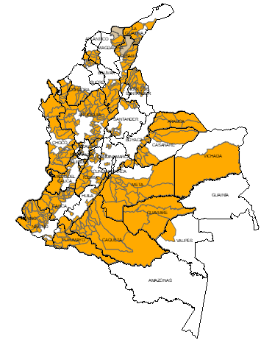

344 Municipios ZOMAC  
Tomado de: Presentación ART  
 Comisión Accidental Obras por Impuestos (2024)

### Obras por Impuestos hasta hoy: desarrollo jurídico, normativo e impacto

El mecanismo de Obras por Impuestos fue creado en Colombia mediante el **artículo 238 de la Ley 1819 de 2016**, como una alternativa para que los contribuyentes del impuesto sobre la renta —personas jurídicas con ingresos iguales o superiores a 33.610 UVT— pudieran destinar hasta el 50% de dicho impuesto al desarrollo de proyectos de inversión con impacto social y económico, particularmente en los territorios más afectados por el conflicto armado y la pobreza. Su adopción se fundamentó en la experiencia peruana, donde este instrumento ha permitido canalizar importantes recursos privados hacia obras de infraestructura y desarrollo regional.

En su concepción original, el mecanismo contempló únicamente la modalidad fiducia, mediante la cual el contribuyente transfiere los recursos del impuesto a una fiducia, la cual ejecuta el proyecto aprobado. La obligación tributaria se extingue una vez se entrega la obra a satisfacción. Desde el inicio, el mecanismo fue concebido como una herramienta complementaria al proceso de implementación del Acuerdo Final de Paz, vinculándose a la estrategia de intervención en los municipios priorizados como Zonas Más Afectadas por el Conflicto Armado (ZOMAC), definidos posteriormente en el **Decreto 1650 de 2017**, el cual estableció los criterios técnicos de focalización: i) Índice de Pobreza Multidimensional (IPM); ii) Índice de Incidencia del Conflicto Armado (IICA); iii) desempeño fiscal; iv) distancia a centros urbanos; v) nivel de ruralidad; vi) sistema de ciudades y vii) inclusión de municipios PDET conforme al **Decreto Ley 893 de 2017**.

El **Decreto 1915 de 2017**, reglamentario del artículo 238 de la Ley 1819, desarrolló el procedimiento operativo del mecanismo, fijando los criterios de asignación del cupo CONFIS y estableciendo que se priorizarían los proyectos ubicados en municipios ZOMAC con mayor nivel de pobreza, presencia de actores armados ilegales y cultivos ilícitos. Adicionalmente, se otorgó prioridad a las iniciativas que hubiesen sido estructuradas directamente por los contribuyentes, fomentando una mayor participación empresarial en la formulación de soluciones territoriales.

En paralelo, el **Decreto Ley 883 de 2017** introdujo una restricción importante: las empresas del sector minero-energético no podrían presentar proyectos relacionados con su actividad generadora de renta, con el fin de evitar conflictos de interés y garantizar que los proyectos tuvieran un impacto neto positivo en la comunidad.

El **Decreto 2469 de 2018** ajustó el procedimiento administrativo para mejorar la eficiencia en la asignación del cupo y la validación de los proyectos. En este contexto, el Plan Nacional de Desarrollo 2018-2022 (Ley 1955 de 2019) incorporó al mecanismo de Obras por Impuestos como herramienta de financiación para los Planes de Acción para la Transformación Regional (PATR) de los municipios PDET, estableciendo en su artículo 285 la necesidad de priorizar dichas iniciativas en la conformación del banco de proyectos.

Una transformación sustancial se produjo con la **Ley 2010 de 2019**, conocida como la segunda gran reforma tributaria del periodo, que introdujo una segunda modalidad de ejecución: la opción convenio. En este caso, el contribuyente —persona natural o jurídica— puede ejecutar un proyecto con recursos propios, sin que estos sean deducidos de manera inmediata del impuesto sobre la renta, pero recibiendo a cambio Títulos de Renovación del Territorio (TRT), los cuales pueden ser utilizados para pagar futuras obligaciones fiscales o ser negociados en el mercado. Esta ley amplió significativamente los sectores habilitados, incluyendo: infraestructura productiva, cultural y deportiva, vivienda rural, tecnologías de la información y las comunicaciones, adaptación al cambio climático, gestión del riesgo y pagos por servicios ambientales.

El **Decreto 1147 de 2020**, reglamentario de la Ley 2010 de 2019, operativizó la modalidad convenio y añadió un nuevo criterio de priorización: territorios estratégicos para la **reactivación económica o social**, en respuesta a la crisis generada por la pandemia del COVID-19. A partir de este decreto, se autorizó la financiación de proyectos en municipios fuera del universo ZOMAC o PDET, ampliando el alcance territorial del mecanismo.

La **Ley 2155 de 2021** (reforma tributaria del gobierno anterior) profundizó esta lógica expansiva al permitir que también se financiaran obras de importancia nacional y aquellas localizadas en las Áreas de Desarrollo Naranja (ADN), definidas por la Ley 1955 de 2019 como territorios urbanos con vocación para el desarrollo de bienes y servicios culturales y creativos. Esta modificación fue ampliamente cuestionada por expertos y organizaciones de la sociedad civil, en tanto permitía que municipios urbanos con mejores capacidades compitieran por recursos con territorios históricamente excluidos, afectando el principio de equidad territorial del mecanismo.

Con el objeto de corregir estas distorsiones, la **Ley 2277 de 2022** (reforma tributaria del actual gobierno) eliminó del universo habilitado a las ADN y a los proyectos de interés nacional, e incorporó una nueva categoría prioritaria: los departamentos amazónicos con población inferior a 85.000 habitantes. Asimismo, se facultó al Gobierno nacional para reglamentar la distribución del cupo CONFIS entre ambas modalidades.

En cumplimiento de lo anterior, el **Decreto 1208 de 2022** dividió el cupo en dos asignaciones independientes: una para fiducia (71%) y otra para convenio (29%), priorizando dentro de esta última a los municipios PDET, ZOMAC o aledaños estratégicos para la reactivación. Este decreto también introdujo nuevos criterios para declarar la elegibilidad de proyectos estratégicos: impacto en productividad regional, generación de empleo y contribución a las metas del Plan Nacional de Desarrollo.

Finalmente, el **Plan Nacional de Desarrollo 2022–2026 (Ley 2294 de 2023)** consolidó al mecanismo de Obras por Impuestos como una herramienta estructural para el cierre de brechas y la implementación del Acuerdo de Paz, especialmente en sectores como infraestructura vial, al incorporarlo como fuente de financiación para proyectos de inversión estratégicos.

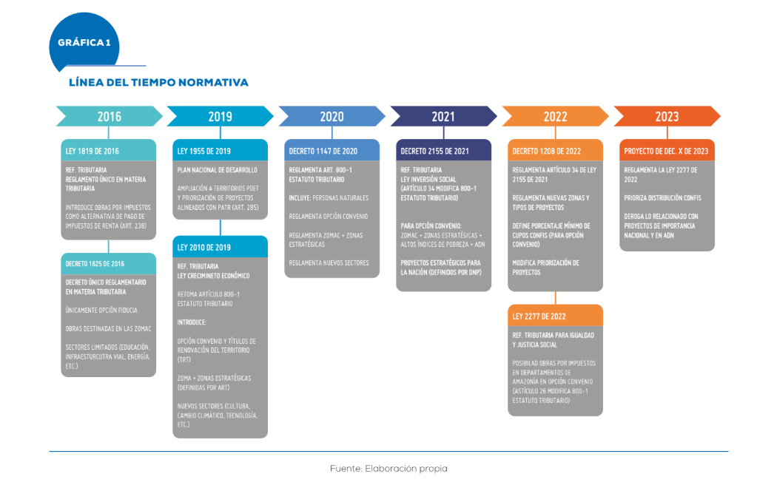

#### Impacto del mecanismo de Obras por Impuestos

El Mecanismo Obras por Impuestos se ha consolidado como uno de los más exitosos instrumentos para implementar los Acuerdos de Paz del 2016 y cerrar las brechas territoriales en las zonas más afectadas por el conflicto armado. No sólo por los resultados tangibles como la ejecución de proyectos, municipios y población beneficiada y la eficiencia para resolver brechas territoriales que, por recursos ordinarios, llevarían años para ser materializadas; sino también por el efecto multiplicador de legitimidad y compromiso con las comunidades que ha generado en los contribuyentes y que cada vez hay más empresas comprometidas con la construcción de paz y desarrollo territorial.

El Gobierno Nacional también ha mantenido una apuesta decidida por el mecanismo otorgándole, año a año, un aumento del cupo CONFIS para su ejecución el cual comenzó en el 2018 en 250.000 millones hasta 1,1 billones de pesos para la vigencia 2025. El empresariado ha respondido positivamente a este aumento con ejecuciones que llegan hasta el 98% del cupo CONFIS asignado.

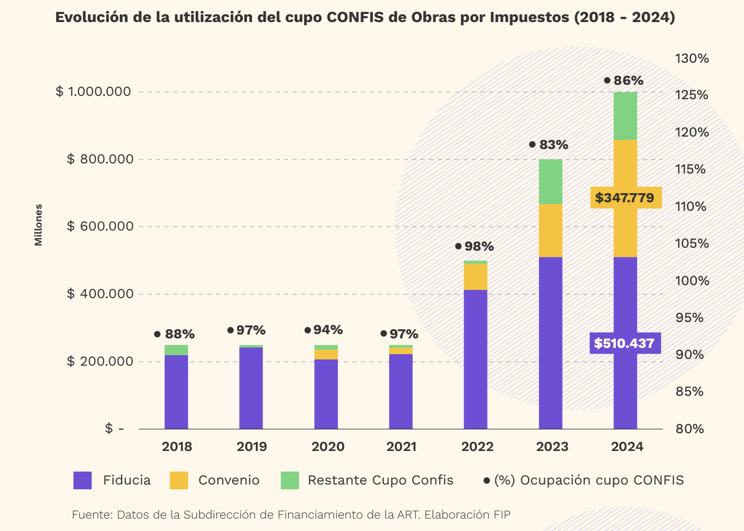  
Gráfica tomada de: Fundación Ideas para la Paz, 2025

Así mismo, los sectores empresariales han visto en el mecanismo una oportunidad para aportar al desarrollo del país de manera directa, evidenciando ellas mismas el impacto de sus obligaciones tributarias en los territorios que más lo necesitan. Año a año no sólo aumentan las empresas y los sectores que participan del mecanismo, también se establecen mesas regionales, plataformas y alianzas empresariales que promueven el mecanismo en las regiones, buscan articular esfuerzos y coordinar obras para masificar el impacto territorial. Proantioquia promovió la primera mesa regional de obras por Impuestos en el Departamento de Antioquia y le siguieron el departamento del Valle, Huila, Risaralda, Chocó, Norte de Santander, entre otros.

La articulación institucional ha sido clave para el éxito del mecanismo en regiones como Antioquia. Allí se aprobó el proyecto de agua y saneamiento básico en el corregimiento Nueva Colonia en el municipio de Turbo por más de 112.000 millones de pesos siendo este el proyecto más grande del Mecanismo Obras por Impuestos hasta la fecha.

La concentración territorial del mecanismo de obras por impuestos es un desafío importante de asumir. Las regiones como el Alto Patía, Norte del Cauca, Bajo Cauca y Nordeste Antioqueño han concentrado una alta tasa de proyectos a través del mecanismo mientras que regiones como el Sur de Córdoba, la Macarena en Guaviare y el Pacífico Medio son las menos atendidas por el mecanismo. Así mismo, 28 municipios PDET y 44 municipios ZOMAC no han recibido ningún beneficio de obras por Impuestos, la mayoría de estos se encuentra en la región Pacífica.

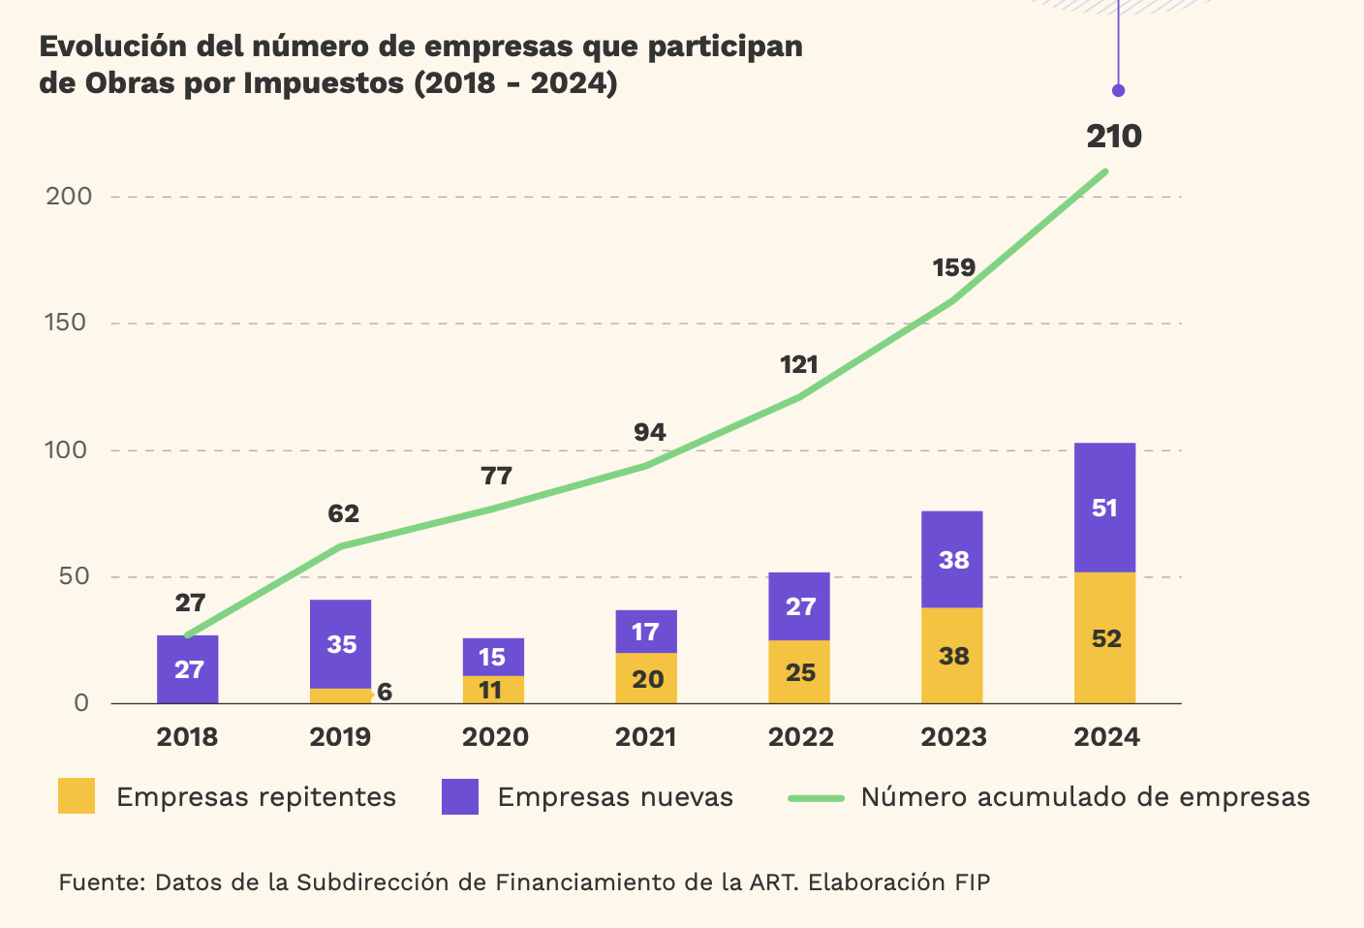  
Tomado de: Fundación Ideas para la Paz, 2025

Al 2024 estas inversiones directas han beneficiado a más de 264 municipios PDET y ZOMAC con más de 410 proyectos por más de 2,9 billones de pesos. Los departamentos que más se han beneficiado del mecanismo son: Antioquia, Arauca, Tolima, Cauca, Casanare, Putumayo, Valle del Cauca, Cesar, la Guajira, Norte de Santander. Así mismo, los sectores en los que más se ha invertido a través del mecanismo han sido: transporte, Educación, Energía y Vivienda, ciudad y territorio.

Según el DNP, los municipios ZOMAC con proyectos ejecutados mediante Obras por Impuestos presentan mejores indicadores en varias dimensiones del Índice de Pobreza Multidimensional (IPM) frente a aquellos sin proyectos, particularmente en materia de acceso a servicios básicos, calidad de vivienda, aseguramiento en salud e informalidad laboral. También muestran mejores resultados en movilización de recursos y ordenamiento territorial según la Medición de Desempeño Municipal (MDM). Esto sugiere un efecto positivo del mecanismo en mejorar capacidades institucionales y condiciones sociales habilitantes, cuando logra implementarse correctamente

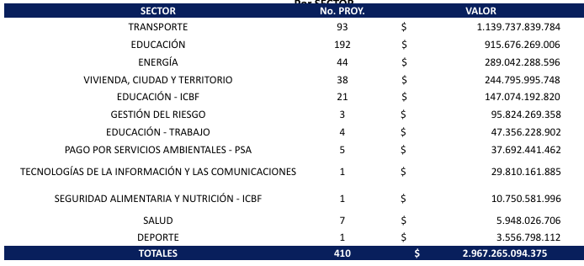

Tomado de: Presentación ART - Comisión Accidental Obras por Impuestos, 2024

La participación sectorial del mecanismo es un reto por afrontar en su cualificación. La baja participación de sectores como salud sugieren un desbalance institucional y una baja apuesta sectorial con el mecanismo como fuente alternativa de financiación a iniciativas que cierren brechas territoriales y atiendan necesidades urgentes en los territorios. En otros casos como el sector Educación, hay una gran cantidad de proyectos que están centrados en brindar dotación de mobiliario y equipos para los centros educativos pero pocos proyectos para la construcción o mejora de la infraestructura educativa. Estos retos sectoriales manifiestan la importancia de que las cabezas de los sectores asuman un liderazgo rector más activo dentro del mecanismo para redirigir esfuerzos, articular proyectos que generen mayor impacto territorial y cautivar más contribuyentes para que se vinculen al mecanismo.

**Planteamiento del problema: ordenamiento jurídico del mecanismo, ajustes legislativos y sus razones**

Pese a sus avances, el mecanismo enfrenta una serie de desafíos estructurales que justifican la necesidad de una intervención legislativa. Estos desafíos constituyen problemas públicos que afectan la equidad, la eficiencia, la estabilidad jurídica y la sostenibilidad institucional del instrumento. Una apuesta legislativa para un mecanismo exitoso como lo es Obras por Impuestos podría resolver los problemas estructurales que hoy tiene y darle vida a su cualificación para potenciar su capacidad transformativa en el mediano y largo plazo. Algunos de los retos que este proyecto de ley busca solucionar son:

1. **Dispersión normativa e inestabilidad jurídica**

Desde su creación, el mecanismo ha sido objeto de múltiples modificaciones normativas: Leyes 1819 de 2016, 2010 de 2019, 2155 de 2021, 2277 de 2022, el Plan Nacional de Desarrollo 2022–2026 (Ley 2294 de 2023), y al menos siete decretos reglamentarios (Decretos 1650/17, 1915/17, 2469/18, 1147/20, 1208/22, entre otros). Esta fragmentación normativa ha generado incertidumbre jurídica entre los contribuyentes y operadores del mecanismo, lo que desincentiva su uso o provocar desviaciones respecto a su propósito original como sucedió con las Áreas de Desarrollo Naranja - ADN o el constante riesgo que genera la periódica modificación al estatuto tributario por las reformas tributarias que son impulsadas por las inestables condiciones fiscales del país.

El proyecto de ley busca unificar y actualizar todo el marco normativo aplicable al mecanismo, garantizando su estabilidad, claridad y coherencia, a través de una ley ordinaria especial, evitando que cada reforma tributaria altere sus reglas de operación y le da vida jurídica independiente del Estatuto Tributario donde está alojado actualmente.

1. **Desalineación del mecanismo con su finalidad original**

Reformas recientes han modificado el alcance geográfico y temático del mecanismo, autorizando en su momento obras en territorios no PDET ni ZOMAC, e incluyendo sectores o proyectos de interés nacional ajenos a los objetivos de cierre de brechas y construcción de paz. Aunque varias de estas modificaciones fueron revertidas en la Ley 2277 de 2022, el riesgo de desnaturalización persiste si no se consolida un marco normativo estable y coherente con los principios de reparación territorial y equidad social. Este proyecto refuerza el sentido de construcción de paz y desarrollo territorial en las zonas más afectadas por el conflicto y donde esas brechas estructurales son persistentes.

#### Debilidad en la gobernanza, capacidades locales y articulación interinstitucional

La gestión actual del mecanismo presenta fallas en la articulación entre niveles de gobierno, la eficiencia en la viabilización de proyectos y la transparencia del proceso. Muchos municipios priorizados carecen de capacidad técnica para estructurar proyectos, lo que genera una alta concentración territorial de la inversión.

El proyecto de ley fortalece el componente de **gobernanza institucional**, asignando funciones específicas a la ART como administradora del banco de proyectos, al DNP como ente de planeación y evaluación, y a los sectores responsables como garantes del acompañamiento técnico y financiero. Además, se introducen mecanismos de transparencia, rendición de cuentas y acceso a la información, y se establece un marco de responsabilidades entre las partes

#### Necesidad de consolidar al mecanismo como política pública estructural, no tributaria

Actualmente, el mecanismo opera como un instrumento de cumplimiento tributario, sin un régimen autónomo de política pública. Ello limita su integración con los instrumentos de planeación (PATR, PND, planes sectoriales) y restringe la capacidad del Estado para diseñar estrategias de largo plazo en sectores clave como infraestructura, salud, educación o sostenibilidad ambiental.

La ley propuesta reconoce a Obras por Impuestos como una herramienta estructural de inversión social, construcción de paz y desarrollo territorial, estableciendo reglas técnicas para la estructuración, análisis de riesgo, sostenibilidad operativa y liquidación de los proyectos. Asimismo, habilita a las entidades territoriales con capacidad fiscal y administrativa para crear mecanismos similares sobre tributos locales, ampliando el alcance y la apropiación de instrumentos similares a nivel local.

# Impacto fiscal

El artículo 7°, de la Ley 819, de 2003 *“Por la cual se dictan normas orgánicas en materia de presupuesto, responsabilidad y transparencia fiscal y se dictan otras disposiciones”*, determina que en la exposición de motivos y en las ponencias de los proyectos de ley se debe hacer explícito el costo fiscal que se genera por el gasto ordenado o por el otorgamiento de beneficios tributarios, que debe ser compatible con el Marco Fiscal de Mediano Plazo, al mismo tiempo que debe señalar la fuente de financiación de dicho costo.

Ahora bien, en cumplimiento a la disposición referida, se deja de manifiesto que el gasto de que tratan algunos artículos no se impone u ordena, sino que se autoriza, para que el Gobierno incorpore dentro del Presupuesto General de la Nación y/o impulse a través del sistema nacional de cofinanciación las apropiaciones requeridas para dar cumplimiento a lo allí estipulado. Además, el mecanismo de Obras por Impuestos ya se encuentra reglamentado y en funcionamiento por el desarrollo administrativo y la implementación del artículo 238 de la Ley 1819 del 2016, el artículo 800-1 del Estatuto Tributario, el artículo 43 de la Ley 2155 de 2021 y el artículo 26 de la Ley 2277 del 2022. Frente a este acápite es importante manifestar que la Corte Constitucional le ha reconocido al Congreso de la República la facultad que tiene para aprobar proyectos de ley que comporten gasto público, siempre y cuando no se imponga su ejecución, sino que se faculte al Gobierno para incluir las partidas correspondientes en el Presupuesto General de la Nación.

Así mismo, en la sentencia C- 411 de 2009 de la Corte Constitucional, el análisis del impacto fiscal de las normas, en el cuerpo del proyecto de ley, no es requisito sine qua non para su trámite legislativo, ni debe ser una barrera para que el Congreso ejerza sus funciones, ni crea un poder de veto legislativo en cabeza del ministro de Hacienda; es más, hacer el análisis del impacto fiscal no recae únicamente en el legislador, sobre este punto ha establecido su análisis de la siguiente manera:

*(…) el cumplimiento de lo dispuesto en el artículo 7° de la Ley 819 de 2003 corresponde al Congreso, pero principalmente al ministro de Hacienda y Crédito Público, en tanto que “es el que cuenta con los datos, los equipos de funcionarios y la experticia en materia económica (...)”*

Lo anterior significa que, en cualquier momento del trámite legislativo, el ministro de Hacienda y Crédito Público podrá ilustrarle a este Congreso las consecuencias económicas del presente proyecto de ley; toda vez que, de acuerdo con el proceso de racionalidad legislativa, la carga principal del análisis de impacto fiscal reposa en esta cartera por contar con la información y la capacidad estadística, operativa y administrativa para realizar los respectivos estudios.

# Conflicto de interés

Dando alcance a lo establecido en el artículo 3 de la Ley 2003 de 2019, “*Por la cual se modifica parcialmente la Ley 5 de 1992*”, se hacen las siguientes consideraciones a fin de describir la circunstancias o eventos que podrían generar conflicto de interés en la discusión y votación de la presente iniciativa legislativa, de conformidad con el artículo 286 de la Ley 5 de 1992, modificado por el artículo 1 de la Ley 2003 de 2019, que reza:

*“****Artículo 286. Régimen de conflicto de interés de los congresistas.*** *Todos los congresistas deberán declarar los conflictos de intereses que pudieran surgir en el ejercicio de sus funciones.*

*Se entiende como conflicto de interés una situación donde la discusión o votación de un proyecto de ley o acto legislativo o artículo, pueda resultar en un beneficio particular, actual y directo a favor del congresista.*

*a)* *Beneficio particular: aquel que otorga un privilegio o genera ganancias o crea indemnizaciones económicas o elimina obligaciones a favor del congresista de las que no gozan el resto de los ciudadanos. Modifique normas que afecten investigaciones penales, disciplinarias, fiscales o administrativas a las que se encuentre formalmente vinculado.*

*b)* *Beneficio actual: aquel que efectivamente se configura en las circunstancias presentes y existentes al momento en el que el congresista participa de la decisión.*

*c)* *Beneficio directo: aquel que se produzca de forma específica respecto del congresista, de su cónyuge, compañero o compañera permanente, o parientes dentro del segundo grado de consanguinidad, segundo de afinidad o primero civil.*

(…)”

Sobre este asunto la Sala Plena Contenciosa Administrativa del Honorable Consejo de Estado en su sentencia 02830 del 16 de julio de 2019, M.P. Carlos Enrique Moreno Rubio, señaló que:

*“No cualquier interés configura la causal de desinvestidura en comento, pues se sabe que sólo lo será aquél del que se pueda predicar que es directo, esto es, que per se el alegado beneficio, provecho o utilidad encuentre su fuente en el asunto que fue conocido por el legislador; particular, que el mismo sea específico o personal, bien para el congresista o quienes se encuentren relacionados con él; y actual o inmediato, que concurra para el momento en que ocurrió la participación o votación del congresista, lo que excluye sucesos contingentes, futuros o imprevisibles. También se tiene noticia que el interés puede ser de cualquier naturaleza, esto es, económico o moral, sin distinción alguna”.*

Se estima que la discusión y aprobación del presente Proyecto de Ley su discusión o aprobación no configura un beneficio particular, actual o directo a favor de un congresista, de su cónyuge, compañero o compañera permanente o pariente dentro del segundo grado de consanguinidad, segundo de afinidad o primero civil, ya que el desarrollo de derechos consagrados en la Constitución Política, las disposiciones relativas a reglamentar el mecanismo Obras por Impuestos, no otorga privilegios de ninguna clase, no genera ganancias, no crea indemnizaciones económicas y no elimina obligaciones de ningún tipo.

Es menester señalar, que la descripción de los posibles conflictos de interés que se puedan presentar frente al trámite o votación del presente Proyecto de Ley, conforme a lo dispuesto en el artículo 291 de la Ley 5 de 1992 modificado por la Ley 2003 de 2019, no exime al Congresista de identificar causales adicionales en las que pueda estar incurso.

Atentamente,

| **DANIEL CARVALHO MEJIA** Representante a la Cámara | **OLGA LUCÍA VELÁSQUEZ**  Representante a la Cámara |
| --- | --- |
| **CRISTIAN DANILO AVENDAÑO FINO**  Representante a la Cámara por Santander | LUIS CARLOS OCHOA TOBON  Representante a la Cámara por Antioquia |
| **JOHN JAIRO GONZÁLEZ AGUDELO**  Representante a la Cámara  Curul de Paz No. 3 Antioquia |   **Esteban Quintero Cardona** Senador de la República |
| **DANIEL RESTREPO CARMONA**  Representante a la Cámara por Antioquia | MAURICIO GIRALDO  Senador de la República |
| JUAN FELIPE LEMOS URIBE  Senador de la República | LUIS MIGUEL LÓPEZ ARISTIZÁBAL  Representante a la Cámara por Antioquia |
| **YULIETH ANDREA SÁNCHEZ**  Representante a la Cámara | **JUAN ESPINAL**  Representante a la Cámara |
| JHON JAIRO BERRIO LÓPEZ  Miembro de la Cámara de Representantes  Por el Departamento de Antioquia  Congreso de la República de Colombia | |  |  | | --- | --- | |  |  |     **ÓSCAR DARÍO PÉREZ PINEDA**  Representante a la Cámara por Antioquia  Partido Centro Democrático |
| https://lh6.googleusercontent.com/pRRWZwGFizQjhdPSF_4qeiS2HPxDk22W4XtPtQwRM5UhLjFyPPQczuYLXohvEYOlpfOgQYnKrC-67eeOZIvVEsEb3LRygRdgQQ3uDg3MvFx0FWx4bKItijn6JvYzLhMo7EgutC8pp1l6  **DAVID ALEJANDRO TORO RAMÍREZ**  Representante a la Cámara por Antioquia  Pacto Histórico | **ELKIN RODOLFO OSPINA OSPINA**  Representante a la Cámara Antioquia  Partido Alianza Verde |
|  | **MARIA DEL MAR PIZARRO GARCÍA**  Representante a la Cámara por Bogotá |